Woerden, 1 november 2017

Geachte mevrouw/heer,

In december vindt in San Antonio het San Antonio Breast Cancer Symposium (SABCS) en in Atlanta de Annual Meeting of the American Society of Hematology (ASH) plaats.
Namens beide voorzitters prof. dr. V.C.G. Tjan-Heijnen en prof. dr. H.C. Schouten (afdeling Oncologie en Hematologie van het MUMC+) nodigt Roche Nederland u graag uit voor de welbekende review in uw regio met als titel “De krenten uit de Amerikaanse pap!” in het
TheaterHotel De Oranjerie (Kloosterwandstraat 12 Roermond, 0475-391491).

U bent van harte uitgenodigd op:
- Donderdag 11 januari 2018: ASH review
- Donderdag 25 januari 2018: SABCS review

Er is een klinisch relevant programma samengesteld dat u een breed overzicht biedt van de laatste stand van zaken. Uw collega's zullen u verslag doen van de laatste ontwikkelingen, zoals deze in San Antonio en Atlanta zijn gepresenteerd.

Voor beide bijeenkomsten wordt accreditatie aangevraagd (NIV en NVZA voor ASH Review; NIV, NVZA, NVVP, NVVH en NVRO voor SABCS Review) en aan deelname zijn geen kosten verbonden.
Het is echter wel verplicht om in te schrijven via het bijgesloten antwoordformulier en deelname is uitsluitend voor beroepsbeoefenaren met voorschrijfbevoegdheid.

Individuele gastvrijheid maakt vanaf 2015 deel uit van de transparantieregels van de CGR. Vandaar dat wij u standaard achteraf een brief zullen sturen met de geboden gastvrijheid en deze melden wij ook in het transparantieregister.

Wij hopen u te mogen begroeten op 11 en/of 25 januari in Roermond.

Met vriendelijke groet,

Namens de voorzitters van de ASH en SABCS Review,
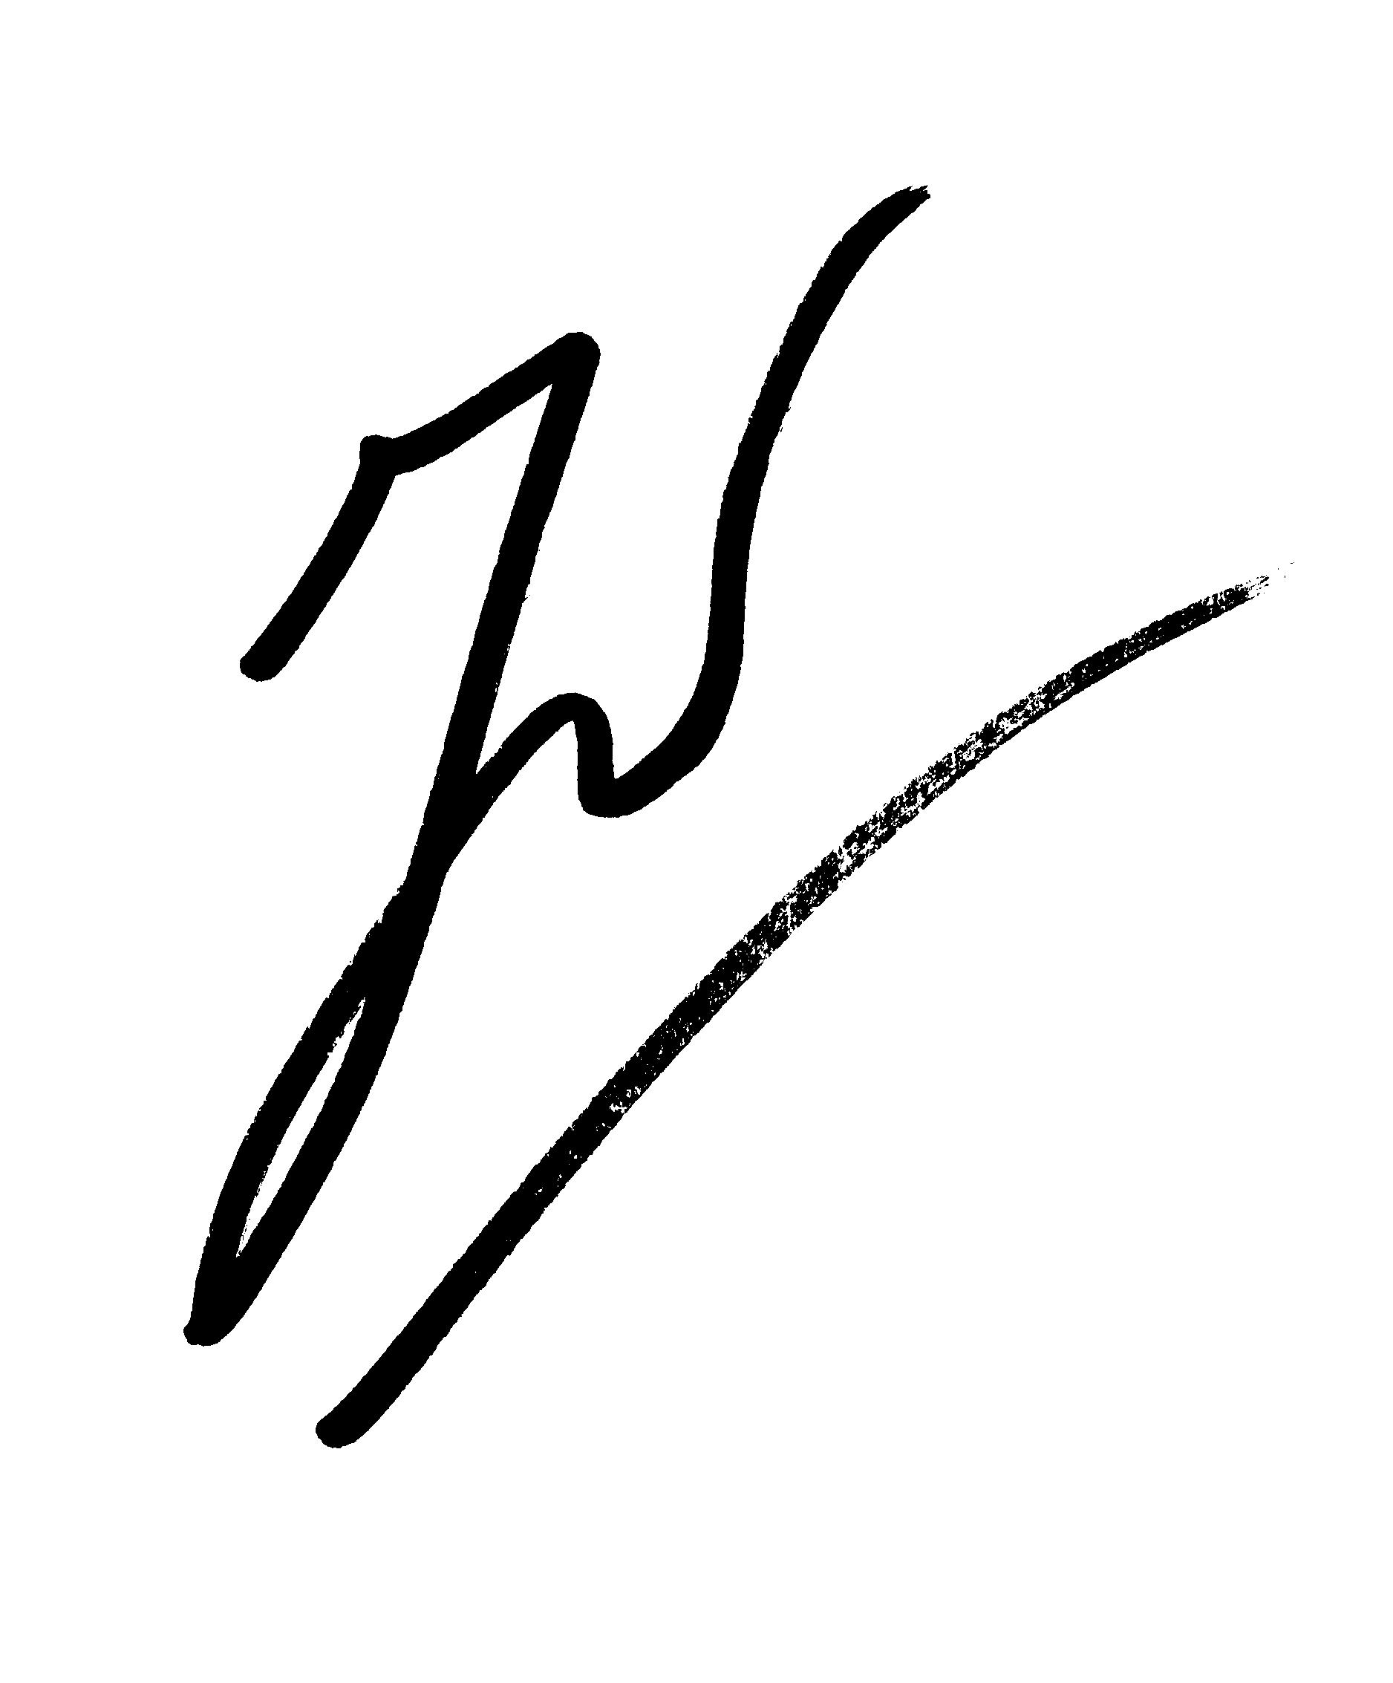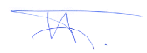
Prof. dr. H.C. Schouten Prof. dr. V.C.G. Tjan-Heijnen
Voorzitter ASH Review Voorzitter SABCS Review

En namens Roche Nederland B.V.

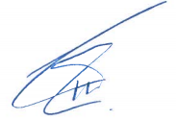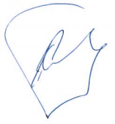
Drs. G.M. ten Hoor Drs. R. Meijer
Group Medical Manager Group Medical Manager

Bijlagen: programma en antwoordformulier (retourneren vóór 22 december)

PROGRAMMA ASH REVIEW, 11 JANUARI 2018
17.00 Ontvangst: registratie + lichte maaltijd
17.30 Welkomstwoord door Prof. dr. H.C. Schouten, MUMC+, Maastricht
17.35 Immunotherapie
Mw. drs. J. van Elssen, hematoloog i.o. MUMC+, Maastricht
18.00 Vragen en discussie
18.15 Multipel Myeloom
Dhr. dr. L. van Nieuwenhuizen, hematoloog Maxima Medisch Centrum, Eindhoven
18.40 Vragen en discussie
18.55 Diffuus Grootcellig B-cel Lymfoom
Mw. drs. G.N.Y. Van Gorkom, hematoloog MUMC+, Maastricht
19.20 Vragen en discussie
19.35 Pauze
20.00 Chronische Lymfatische Leukemie
Mw. drs. A.M.P. Demandt, hematoloog MUMC+, Maastricht
20.25 Vragen en discussie
20.40 Myeloproliferatieve Neoplasieën
Dhr. dr. E.A.M. Beckers, hematoloog MUMC+, Maastricht
21.05 Vragen en discussie
21.20 Conclusies
Prof. dr. H.C. Schouten, hematoloog MUMC+, Maastricht
21.30 Afsluiting

PROGRAMMA SABCS REVIEW, 25 JANUARI 2018
17.00 Ontvangst: Registratie + lichte maaltijd
17.30 Welkomstwoord door Prof. dr. V.C.G. Tjan-Heijnen, Maastricht UMC+, Maastricht
17.35 Nieuws op gebied van chirurgie
Dr. S. Maaskant, chirurg-oncoloog en gastro-intestinaal chirurg
Maxima Medisch Centrum Eindhoven
Vragen en discussie (10 min)
18.05 Hormoontherapie en andere targeted therapie
Drs. L. Latten-Jansen, medisch-oncoloog i.o., Maastricht UMC+, Maastricht
Vragen en discussie (10 min)
18.35 Nieuwe inzichten op het gebied van chemotherapie en HER2-gerichte therapie
Drs. M. de Laat, medisch-oncoloog i.o., Maastricht UMC+, Maastricht
Vragen en discussie (10 min)
19.05 Pauze
19.35 SABCS door de bril van de radiotherapeut
Dr. J. Theuws, radiotherapeut, Catharina ziekenhuis Eindhoven
Vragen en discussie (10 min)
20.05 SABCS en het mamma zorgpad
Mevr. A. Brands MANP, verpleegkundig specialist, Maxima medisch centrum Eindhoven
Vragen en discussie (10 min)
20.35 Wrap up en take home messages
Prof. dr. V.C.G. Tjan-Heijnen, medisch oncoloog, Maastricht UMC+, Maastricht
21.05 Afsluiting
Antwoordformulier

- Mail dit formulier naar Roche Nederland B.V. (elske.koster@roche.com).
- Heeft u vragen, neem dan contact op met Elske Koster, tel. 0348-438 196.

“De krenten uit de Amerikaanse pap!”

Ondergetekende schrijft zich hierbij in voor:
- 11 JANUARI 2018: ASH review
- 25 JANUARI 2018: SABCS review

Locatie: TheaterHotel De Oranjerie te Roermond

Dhr./mevr. :__________________________________

Voorletters:_________________

BIG registratienummer:_______________________________________________________

Functie:_______________________________________________________

Naam instelling:_____________________________________________________________

Afdeling: ___________________________________________________________________

E-mail (noodzakelijk voor de bevestiging van uw inschrijving):

___________________________________________________________________________

Dieetwensen:________________________________________________________________

Datum:________________________ Handtekening:___________________________

Aanmelden uiterlijk 22 december 2017

BEVESTIGINGSBRIEF/MAIL
Woerden, x november/december 2017
Betr.: SABCS review 2018
Geachte mevrouw/heer,

Hierbij bevestigen wij graag uw inschrijving voor de SABCS review op donderdag 25 januari 2018
in TheaterHotel De Oranjerie in Roermond.

Vanaf 17.00 uur kunt u zich registreren en staat er een lichte maaltijd voor u klaar.
Het wetenschappelijke programma begint om 17.30 uur en zal eindigen om ongeveer 21.00 uur.

Individuele gastvrijheid maakt vanaf 2015 deel uit van de transparantieregels van de CGR. Vandaar dat wij u standaard achteraf een brief zulen sturen met de gden gastvrijheidheid en deze melden wij ook in het transparantieregister.
Wij vertrouwen erop u hiermee voldoende geïnformeerd te hebben. Indien u nog vragen heeft,
kunt u ons bereiken op telefoonnummer 0348-438 196. Het telefoonnummer waarop u ons tijdens de SABCS review kunt bereiken is: 06-20233942 (Susanne Brouwers).

Met vriendelijke groeten,

Roche Nederland BV

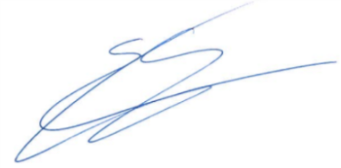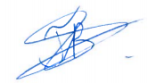
Elske Koster Thomas Buijsman, MSc
Team Officer Medical Science Liaison

BEVESTIGINGSBRIEF/MAIL
Woerden, x november/december 2017
Betr.: ASH review 2018
Geachte mevrouw/heer,

Hierbij bevestigen wij graag uw inschrijving voor de ASH review op donderdag 11 januari 2018
in TheaterHotel De Oranjerie in Roermond.

Vanaf 17.00 uur kunt u zich registreren en staat er een lichte maaltijd voor u klaar.
Het wetenschappelijke programma begint om 17.30 uur en zal eindigen om ongeveer 21.30 uur.

Individuele gastvrijheid maakt vanaf 2015 deel uit van de transparantieregels van de CGR. Vandaar dat wij u standaard achteraf een brief zulen sturen met de geboden gastvrijheidheid en deze melden wij ook in het transparantieregister.

Wij vertrouwen erop u hiermee voldoende geïnformeerd te hebben. Indien u nog vragen heeft,
kunt u ons bereiken op telefoonnummer 0348-438 196. Het telefoonnummer waarop u ons tijdens de ASH review kunt bereiken is: 06-12916103 (Cindy Rademakers).

Met vriendelijke groeten,
Roche Nederland BV
Elske Koster  Team Officer | Dr. Alina Zeijlmaker  Medical Science Liaison

AFWIJZINGSBRIEF/MAIL

Woerden, x november/december 2017
Betr.: inschrijving SABCS Review 2018

Geachte mevrouw/heer,

Hiermede bevestigen wij de ontvangst van uw inschrijving voor het SABCS Review te Roermond.

Nederland kent een zeer stringente wetgeving omtrent de omgang tussen de farmaceutische industrie en andere groepen zoals artsen, patiënten of gezondheidsinstellingen. Om deze reden is deelname aan het desbetreffende evenement voor niet-beroepsbeoefenaren helaas niet mogelijk.

Wij hopen u voldoende te hebben geïnformeerd.

Met vriendelijke groet,

Roche Nederland BV

Elske Koster Thomas Buijsman, MSc
Team Officer Medical Science Liaison

AFWIJZINGSBRIEF/MAIL

Woerden, x november/december 2017
Betr.: inschrijving ASH Review 2018

Geachte mevrouw/heer,

Hiermede bevestigen wij de ontvangst van uw inschrijving voor het ASH Review te Roermond.

Nederland kent een zeer stringente wetgeving omtrent de omgang tussen de farmaceutische industrie en andere groepen zoals artsen, patiënten of gezondheidsinstellingen. Om deze reden is deelname aan het desbetreffende evenement voor niet-beroepsbeoefenaren helaas niet mogelijk.

Wij hopen u voldoende te hebben geïnformeerd.

Met vriendelijke groet,

Roche Nederland BV

Elske Koster  Team Officer | Dr. Alina Zeijlmaker  Medical Science Liaison

